今日动态
第四周 2021.9.24 星期五
1.晨间来园
今天小二班应到33人，实到31人，2人请假。宝贝们今天表现都很棒哦，其中许铭轩来到班级门口，笑眯眯地和老师说“老师好！”鹿睿宁将水杯从身上拿下来，绕起水杯绳后刚在水杯架上；芮瑜谦、许瑜航今天和老师手拉手进教室，轻轻提醒后，两位小朋友进入睡室自主吃点心。刘芃在签到表上-找到自己的摩托车标记，选择了笑脸印章在自己标记后盖上。邢艺可在篓子里看了一下，撕下了一个小花贴花贴在自己的标记后面。大部分小朋友今天都能主动和老师阿姨打招呼，希望宝贝们继续加油哦！
2.区域游戏
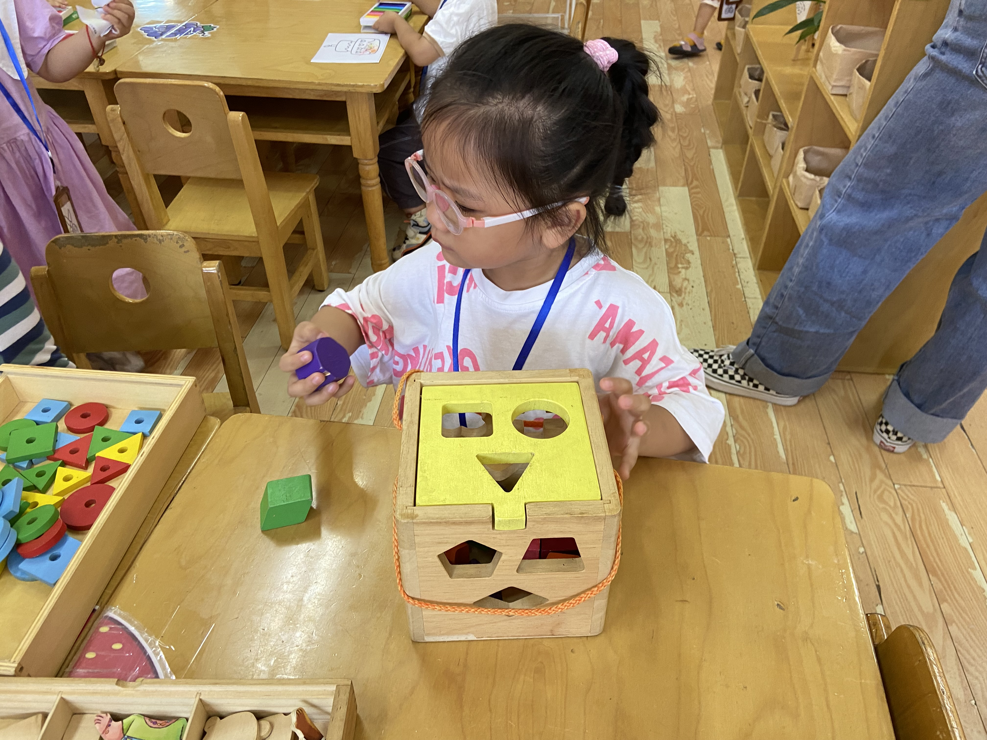
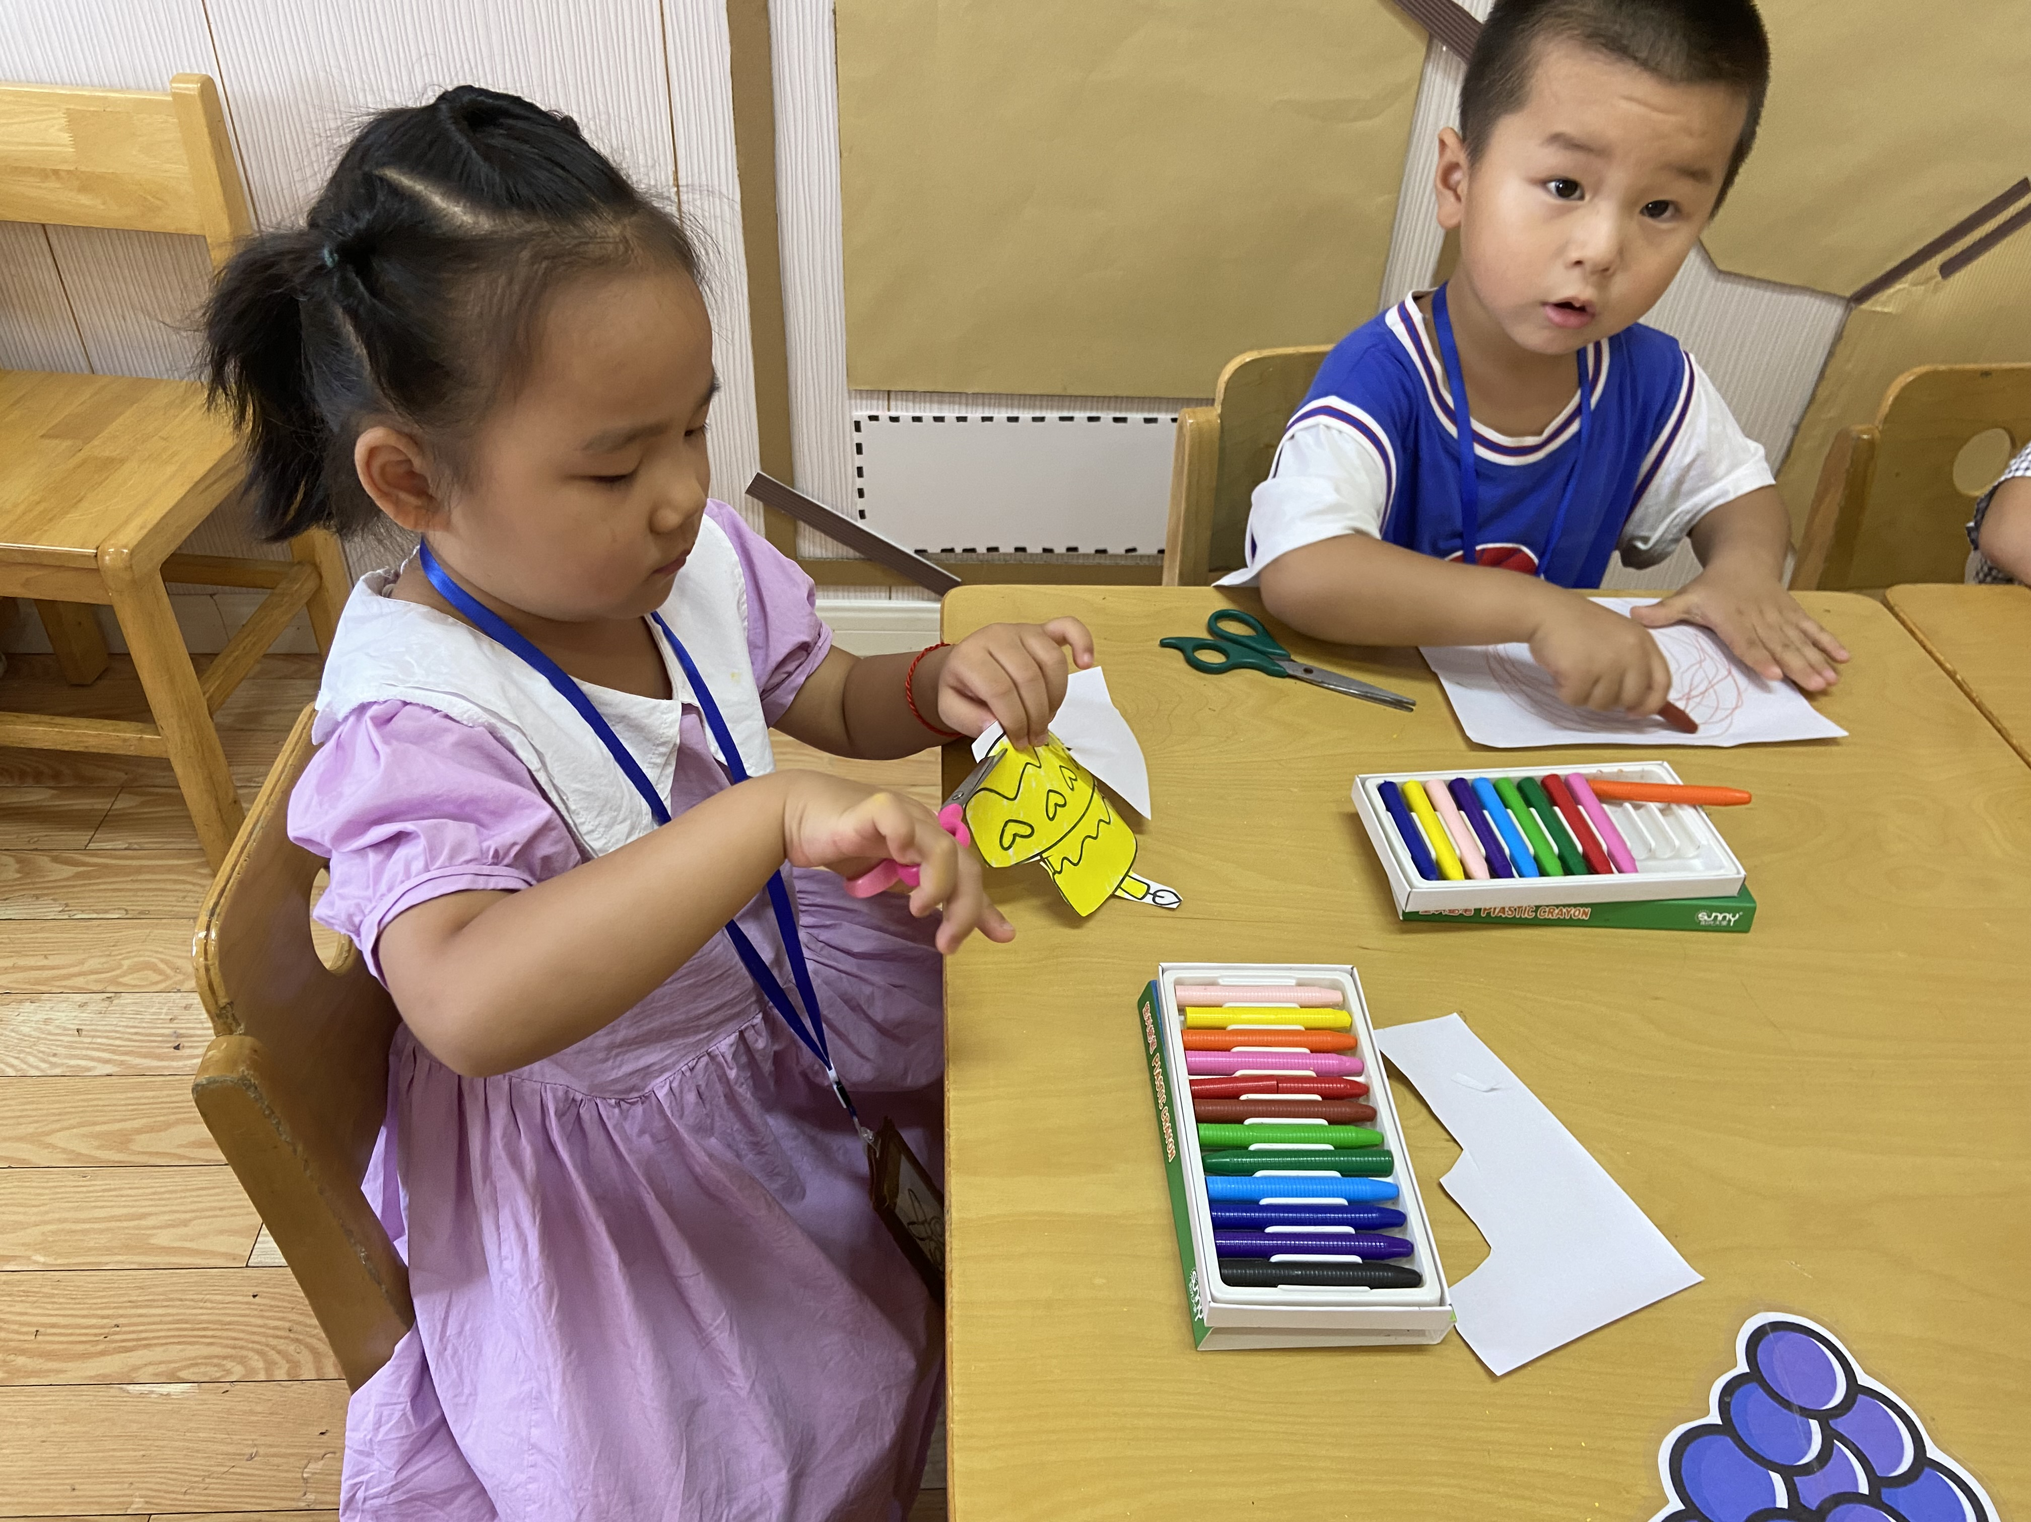
目前我们班的区域有：建构区、美工区、娃娃家、科探区、图书角、益智区、自然角。孩子们来园后，能能够积极地参与到游戏中，王木熙从抽屉里拿出蜡笔，将蛋糕上涂上黄色，然后跟旁边的小朋友说：“这是我的橙子味蛋糕”，涂好后用剪刀将蛋糕剪下来、卢璟琰选择了紫色和绿色的油画棒装饰自己的蛋糕；许铭轩吃完点心后挂上区牌脱鞋进入建构区、钟煜涵在拿了两个半圆和两个方形围了一个椭圆形、还加了一些装饰、蒋星睿用雪花片建构一个飞机，飞机零件不牢固时，他进行加固；益智区里高熙雯选择了形状找家的玩具，将所有的图形匹配成功；顾果在图书角一页一页地翻书，还和旁边的小朋友时不时交流观察到的画面内容。张奕诺今天扮演的是妈妈，她抱起小宝宝喂奶、拍嗝、谢译磊洗完衣服后，将衣服晾在衣架上。

4.自然角《青菜发芽啦》
经过两天，我们小二班的小朋友们亲手种下了青菜种子发芽啦，孩子们都很开心。陈乐轩用小手轻轻地摸着刚发出的芽说：“你看，青菜发芽了，好可爱”、徐媺研说：“我要给青菜浇水，这样它就可以长大。”路烨一直观察着小青菜，脸上还露出了笑容、陈梓晔、储明希、王逸辰在小朋友观察结束后，一起将种植盆搬到植物角。
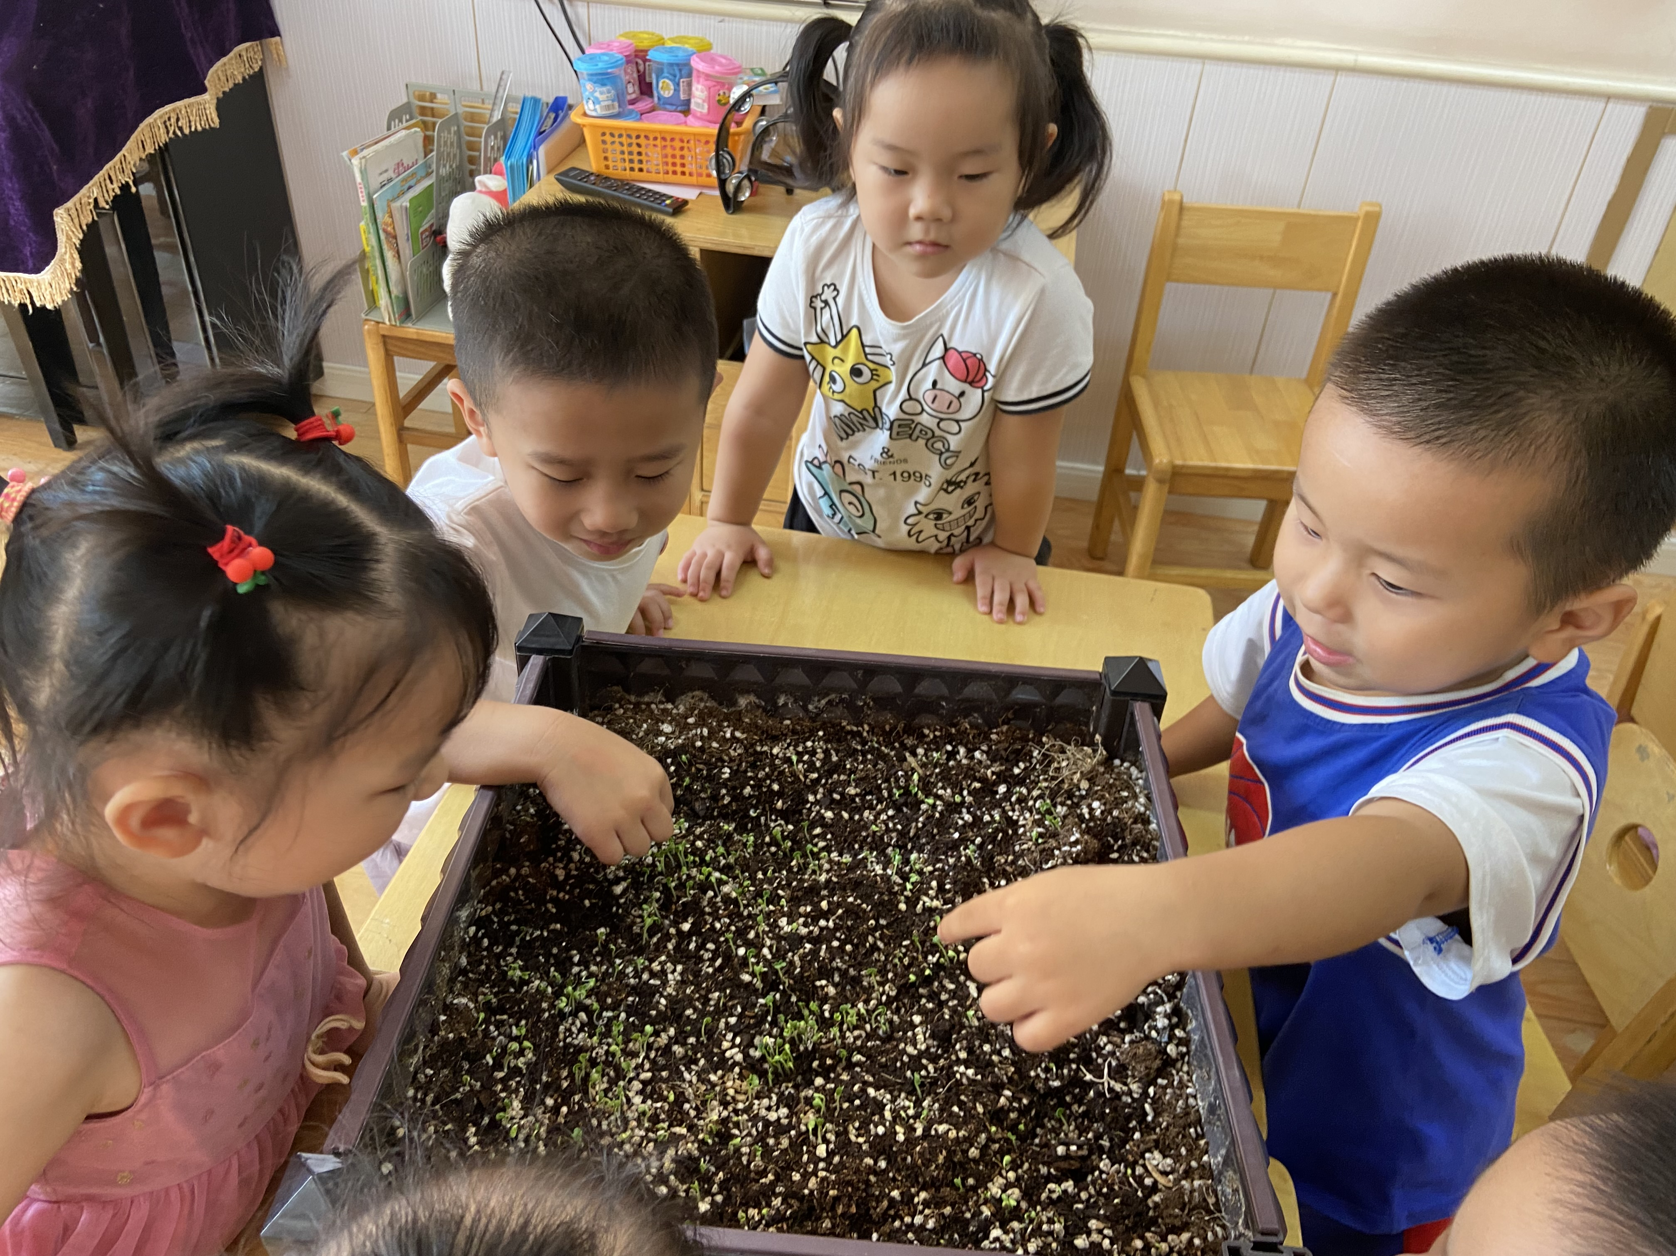
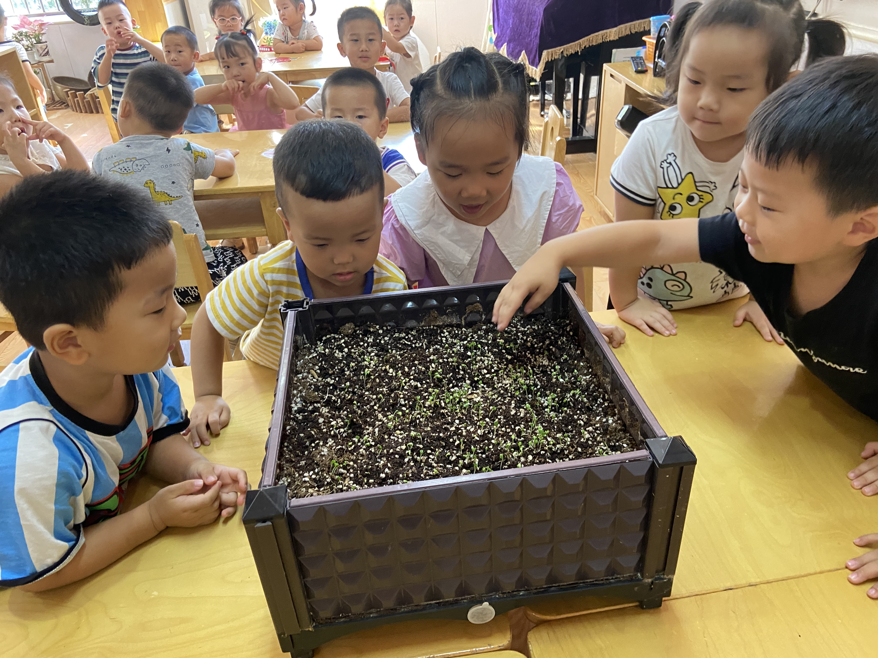

3.户外：玩滑滑梯
今天上午，孩子们参与了户外：玩滑滑梯，翟义睿在入口处排队等待；袁霆轩在小朋友摔到后，把小朋友扶起来；唐佑宇、袁一言玩得满头大汗，从篓子里拿上毛巾给自己擦汗然后喝水；卢璟琰在游戏结束后主动帮小朋友推水杯车！
5.午餐《好吃的午餐》
今天我们小朋友吃的是好吃的意大利面，钟煜涵、杨伊婷在卫生间洗完手后，双手交叉坐在位置等待；祁铭宇、马诗琪一手扶碗一手拿调羹，一口一口往嘴里吃；蒋星睿、孙夏怡吃完以后，来到卫生间洗手，再拿一块毛巾将嘴巴擦干净；王清滢、汤若瑄送碗的时候，将桌上的米粒放进盘子里；
5.家园联系
请您关注：1.由于国庆调休，明天（周六）休息一天，后天（周日）正常入园 2.今天不开展延时班，请大家3：30准时来园接孩子，床上用品下周带回，此消息跟家中接送老人沟通一下哦

